Титульный лист. Лист печатается из файла «Титульные листы для курсовой работы (2018) Microsoft Excel 97–2003 (.xls)».

Задание

СОДЕРЖАНИЕ

Данные по варианту 5

1 Предварительный выбор электродвигателя 6

2. Проверка предварительно выбранного электродвигателя 8

3. Расчёт и выбор автоматического выключателя 21

4.Электрическая схема управления 23

Литература 24

Данные по вариантам

В первой части курсовой работы необходимо выбрать и проверить двигатель на перегрузочную способность и на нагрев. Исходные данные для проведения расчётов берутся из таблиц №1 по предпоследней цифре номера зачётной книжки из первого столбца вариантов и по последней цифре номера зачётной книжки из второго столбца вариантов. Значение «0» в номере зачётной книжки соответствует номеру варианта «10».

Вторая часть курсовой работы заключается в вычерчивании на отдельном листе формата А4 электрической схемы управления электродвигателем, название которой выбирается из таблицы №2 по последней цифре зачётной книжки.

Таблица №1 –Исходные данные

|  |  |  |  |  |  |  |  |  |  |
| --- | --- | --- | --- | --- | --- | --- | --- | --- | --- |
| № варианта  (предпоследняя цифра номера зачётной книжки) | Нагрузка на валу электродвигателя по периодам работы, кВт | | | | № варианта  (последняя цифра номера зачётной книжки) | Продолжительность  работы по периодам, мин | | | |
| Р1 | Р2 | Р3 | Р4 | t1 | t2 | t3 | t4 |
| {variant1} | {P1} | {P2} | {P3} | {P4} | {variant2} | {t1} | {t2} | {t3} | {t4} |

Таблица № 2 – Исходные данные

|  |  |
| --- | --- |
| № варианта | Электрическая схема управления электродвигателем |
| {variant2} | - |

1 Предварительный выбор электродвигателя

По исходным данным строим нагрузочную диаграмму двигателя *Р = f(t).*

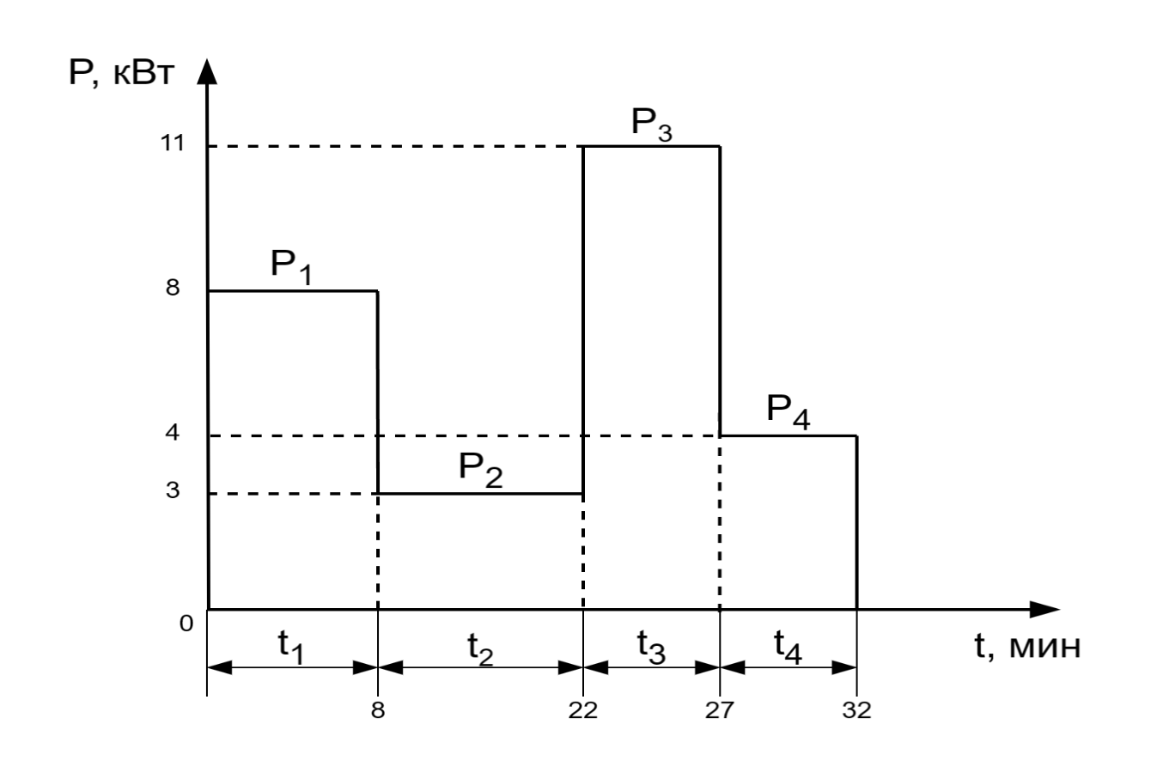

Рис. 1 - Нагрузочная диаграмма рабочей машины

Эквивалентная мощность двигателя за время работы:

$Р_{э}=\sqrt{\frac{Р_{1}^{2}⋅t_{1}+Р_{2}^{2}⋅t_{2}+Р_{3}^{2}⋅t_{3}+Р_{4}^{2}⋅t_{4}}{t_{1}+t_{2}+t_{3}+t_{4}}}$ (1)

$$Р_{э}=\sqrt{\frac{\{P1sqrXt\}+\{P2sqrXt\}+\{P3sqrXt\}+\{P4sqrXt\}}{\{tsum\}}}=\{Pekv\}кВт$$

В задании предполагается, что после отключения двигатель охлаждается до температуры окружающей среды. Время работы не превышает 90 мин, за которое двигатель не достигнет установившейся температуры. Следовательно, в задании имеет место кратковременный режим работы электродвигателя S2.

Расчетная мощность электродвигателя:

$Р_{расч}=\frac{Р_{Э}}{к_{М}}$, (2)

$$Р_{расч}=\frac{\{Pekv\}}{\{Km\}}=\{Pras\}кВт$$

где Км – коэффициент механической перегрузки двигателя, определяемый

$к_{М}=\sqrt{\frac{α+1}{1-e^{\frac{-t_{р}}{Т_{н}}}}-α}$, (3)

$$к_{М}=\sqrt{\frac{0,6+1}{1-2,7^{\frac{-\{tsum\}}{20}}}-0,6}=\{Km\}$$

где α =0,6 – коэффициент, равный отношению постоянных потерь мощности двигателя к переменным;

е = 2,7 – основание натурального логарифма

tр = t1 + t2 + t3 + t4 – время работы двигателя, мин;

Тн – постоянная времени нагрева двигателя, мин. На предварительном этапе расчётов принять Тн = 20 мин.

Обратите внимание, что бы tр и Тн имели одну и ту же единицу измерения (мин., с и т.д), а КМ ≥ 1.

Выбираем электродвигатель из условия Р2ном ≥ Ррасч и синхронной скоростью n0 = 1500 об/мин.

Выписываем технические данные электродвигателя в таблицу 1.

Таблица №1 – технические данные электродвигателя 4АМ180M4

|  |  |  |  |  |  |  |  |  |  |  |  |
| --- | --- | --- | --- | --- | --- | --- | --- | --- | --- | --- | --- |
| Р2ном | n0 | ηН | cosφН | mП | mМ | mК | SН | SК | kiДВ | JДВ | m |
| кВт | об/мин | % | - | - | - | - | % | % | - | кг∙м2 | кг |
| {P2nom} | {n0} | {kpd} | {cosFi} | {mP} | {mM} | {mK} | {sNp} | {sKp} | {ki} | {J} | {m} |

2 Проверка предварительно выбранного электродвигателя

2.1 На перегрузочную способность

Номинальный момент двигателя:

, (4)

где ω0 = 2πn0/60 – синхронная угловая скорость электродвигателя, рад/с.

ω0 = 2*3,14*1500/60=157 рад/с

Критический момент:

$М_{К}=М_{Н}⋅m_{К}$, (5)

$$М_{К}=\{Mnom\}⋅mK=\{Mk\}Нм$$

Максимальный рабочий момент:

$М_{С.МАКС}=\frac{Р_{МАКС}}{ω_{К}}=\frac{Р_{МАКС}}{ω_{0}(1-S_{К})}$, (6)

$$М_{С.МАКС}=\frac{Р_{МАКС}}{ω_{К}}=\frac{\{Pmax\}}{157(1-\{sK\})}=\{Msmax\}Нм$$

Рмакс выбирается как наибольшее значение из Р1, Р2, Р3 или Р4 нагрузка на валу электродвигателя по периодам работы (Таблица 1). Рмакс = {PmaxK} кВт

Проверка на перегрузочную способность:

$М_{К}⋅(1-ΔU)^{2}≥М_{С.МАКС}$, (7)

$$\{Mk\}⋅(1-0,1)^{2}≥\{Msmax\}$$

$\{Mk09\}≥\{Msmax\}$ → Условие выполняется.

где ΔU = 10 %, в расчётах ΔU = 0,1.

Условие перегрузки (7) выполняется, приступаем к проверке на нагрев.

2.2 Проверка на нагрев методом средних потерь

Температура нагрева двигателя не превышает допустимую величину при условии:

$ΔР_{ном}≥\frac{ΔР_{СР}}{к_{Т}}$, (9)

где ΔРНОМ= Р2НОМ (1-ηНОМ)/ηНОМ, ΔРСР – номинальные и средние потери

электродвигателя, Вт.

$$ΔР_{ном}=7,5\frac{1-0,875}{0,875}=1,07кВт$$

Коэффициент тепловой перегрузки КТ определяется по формуле:

$к_{Т}=\frac{1}{1-е^{\frac{-t_{р}}{Т_{Н}}}}$, (10)

$$к_{Т}=\frac{1}{1-2,7^{\frac{-32}{34,5}}}=1,66$$

где Тн – постоянная времени нагрева проверяемого двигателя, мин;

$Т_{Н}=\frac{6⋅m⋅τ_{доп}⋅η_{НОМ}}{Р_{2НОМ}⋅(1-η_{НОМ})}$, (11)

$$Т_{Н}=\frac{6⋅77⋅80⋅0,875}{7500⋅(1-0,875)}=34,5мин$$

где m – масса двигателя, кг; τдоп – предельно–допустимое превышение температуры нагрева обмоток двигателя, ◦С. Для двигателей с высотой оси вращения 50…132 мм применяется класс B (τдоп=80◦С). Высота оси вращения указывается в типоразмере двигателя. Например, 4А180S4 имеет высоту оси 180 мм.

Определим потери мощности двигателя на каждом периоде нагрузки:

$ΔР_{i}=P_{i}\frac{1-η_{i}}{η_{i}}$ (12)

$$ΔР_{1}=8\frac{1-0,88}{0,88}=1,09кВт$$

$$ΔР_{2}=0,3кВт$$

$$ΔР_{3}=1,09кВт$$

$$ΔР_{4}=0,55кВт$$

Значение Рi берутся из нагрузочной диаграммы (Р1 – Р4). Коэффициент полезного действия ηi при любой нагрузке определяется:

$η_{i}=\frac{1}{1+\left(\frac{1}{η_{НОМ}}-1\right)\frac{\frac{α}{x_{i}}+x_{i}}{α+1}}$ (13)

$$η_{1}=\frac{1}{1+\left(\frac{1}{0,875}-1\right)\frac{\frac{0,6}{1,07}+1,07}{0,6+1}}=0,88$$

$$η_{2}=0,91$$

$$η_{3}=0,91$$

$$η_{4}=0,88$$

где хi показатель загрузки двигателя на i-ом интервале нагрузочной диаграммы.

$x_{i}=\frac{P_{i}}{P_{2НОМ}}$ (14)

$$x_{1}=\frac{8}{7,5}=1,07$$

$$x_{2}=\frac{3}{7,5}=0,4$$

$$x_{3}=\frac{11}{7,5}=1,47$$

$$x_{4}=\frac{4}{7,5}=0,53$$

Величина средних потерь в двигателе за время работы:

$ΔР_{ср}=\frac{ΔР_{1}⋅t_{1}+ΔР_{2}⋅t_{2}+ΔР_{3}⋅t_{3}+ΔР_{4}⋅t_{4}}{t_{1}+t_{2}+t_{3}+t_{4}}$, (15)

$$ΔР_{ср}=\frac{1,09⋅8+0,3⋅14+1,09⋅5+0,55⋅5}{32}=0,66кВт$$

$ΔР_{ном}≥\frac{ΔР_{СР}}{к_{Т}}$, $1,07≥\frac{0,66}{1,66}$ → условие выполняется.

Условие выполняется (9), при заданной нагрузке температура двигателя не превысит допустимую величину.

2.3 Проверка на нагрев методом расчета температуры

В расчётах температуры нагрева двигателя τ определяют не действительное её значение, а превышение над температурой окружающей среды.

Значение температуры превышения τ в любой момент времени определяется по выражению:

$τ_{i}=τ_{уст.i}\left(1-e^{\frac{-t}{T_{Н}}}\right)+τ_{начi}⋅е^{\frac{-t}{T_{H}}}$, (16)

где *τустi –* установившееся значение температуры превышения на участке диаграммы, град.

Установившееся значение температуры превышения на каждом интервале нагрузки:

$τ_{уст.i}=\frac{ΔР_{i}}{А}$. (17)

$$τ_{уст.1}=\frac{1090}{10,7}=102град$$

$$τ_{уст.2}=28град$$

$$τ_{уст.3}=102град$$

$$τ_{уст.4}=52град$$

Теплоотдача А, Вт/град:

$А=\frac{ΔР_{ном}}{τ_{доп}}$, (18)

$$А=\frac{1070}{100}=10,7Вт/град$$

Начальное значение температуры превышения принимается равным 0, а далее конечное значение температуры превышения на первом интервале равное начальному на втором и т.д.

Расчет температуры превышения на первом участке (0…t1) через t1/2 и t1 минут:

, (19)

$$τ_{1ср}=102⋅(1-2,7^{\frac{-8}{2⋅34,5}})=11,1$$

$τ_{1кон}=τ_{уст.1}⋅(1-е^{\frac{-t_{1}}{Тн}})$, (20)

$$τ_{1кон}=102⋅(1-2,7^{\frac{-8}{34,5}})=21$$

На втором участке: τ2нач=τ1кон

, (21)

$$τ_{2ср}=28⋅\left(1-2,7^{\frac{-14}{2⋅34,5}}\right)+21⋅2,7^{\frac{-14}{2⋅34,5}}=22,3$$

$τ_{2кон}=τ_{уст.2}⋅(1-е^{\frac{-t2}{Тн}})+τ_{2нач}⋅е^{\frac{-t2}{Тн}}$, (22)

$$τ_{2кон}=28⋅(1-2,7^{\frac{-14}{34,5}})+21⋅2,7^{\frac{-14}{34,5}}=23,3$$

На третьем и четвёртом участке расчёт производится аналогично.

$$τ_{3ср}=102⋅(1-2,7^{\frac{-5}{2⋅34,5}})+28,2⋅2,7^{\frac{-5}{2⋅34,5}}=28,8$$

$$τ_{3кон}=102⋅(1-2,7^{\frac{-5}{34,5}})+28,2⋅2,7^{\frac{-5}{34,5}}=33,9$$

$$τ_{4ср}=52⋅(1-2,7^{\frac{-5}{2⋅34,5}})+221,4⋅2,7^{\frac{-5}{2⋅34,5}}=35,2$$

$$τ_{4кон}=52⋅(1-2,7^{\frac{-5}{34,5}})+221,4⋅2,7^{\frac{-5}{34,5}}=36,3$$

Кривая охлаждения двигателя:

$τ_{охл}=τ_{нач}⋅е^{\frac{-t}{То}}$, (23)

где Т0 – постоянная времени охлаждения двигателя, мин;

τнач – начальная температура охлаждения двигателя после его отключения, принимается равной τ4кон, ◦С. Т0=2∙Тн = 69.

Принимаем t=Т0, 2Т0, 3Т0, 4Т0, 5Т0.

Результаты расчетов сводим в таблицу № 2 и 3.

Таблица №2 – Данные расчетов нагрева двигателя

|  |  |  |  |  |  |  |  |  |  |
| --- | --- | --- | --- | --- | --- | --- | --- | --- | --- |
| Нагрев | Р1 | | | Р2 | | Р3 | | Р4 | |
| Расчетная  точка | 0 | 0,5t1 | t1 | 0,5t2 | t2 | 0,5t3 | t3 | 0,5t4 | t4 |
| Время, мин | 0 | 4 | 8 | 15 | 22 | 24,5 | 27 | 31,5 | 32 |
| Темп-ра, ◦С | 0 | 11,1 | 21 | 22,3 | 23,3 | 28,8 | 33,9 | 35,2 | 36,3 |

Таблица №3 – Данные расчетов охлаждения двигателя

|  |  |  |  |  |  |  |
| --- | --- | --- | --- | --- | --- | --- |
| Расчетная  точка | 0 | Т0 | 2Т0 | 3Т0 | 4Т0 | 5Т0 |
| Время, мин | 32 | 69 | 138 | 207 | 276 | 345 |
| Темп-ра, ◦С | 36,3 | 13,4 | 5 | 1,8 | 0,7 | 0,3 |

По результатам расчета нагрева и охлаждения двигателя строим график рис. 3.

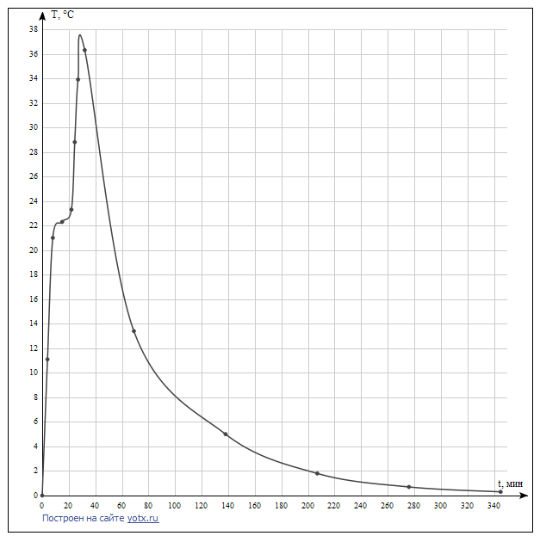

Рис. 3 – График изменения температуры электродвигателя

Анализирую график рис. 3, делаем вывод о превышении или не превышении электродвигателем допустимой величины температуры в процессе работы и, как правило, о прохождении двигателя по нагреву или нет.

2.4 Проверка выбранного двигателя на нагрев методом эквивалентных величин

2.4.1 По паспортным данным двигателя строим нагрузочную диаграмму при пуске

По заданию пуск осуществляют с постоянным моментом сопротивления, равным 0,3МН. Момент инерции рабочей машины равен 2Jд.

Каждая точка механической характеристики имеет две координаты: угловая скорость ω и момент, развиваемый электродвигателем, М.

Точка 1: координаты - ωо, М0=0.

, (24)

где ωо– угловая синхронная скорость, рад/с;

n0 – синхронная скорость, об/мин

Точка 2: координаты – ωН, МН.

, (25)

$$ω_{Н}=157⋅(1-0,03)=152,3рад/с$$

$М_{Н}=\frac{Р_{Н}}{ω_{Н}}$, (26)

$$М_{Н}=\frac{7500}{152,3}=49,2Нм$$

где ωН – угловая номинальная скорость, рад/с;

SН = (n0 – n)/n0 – номинальное скольжение;

МН – номинальный момент, Н∙м;

РН – номинальная мощность двигателя, Вт.

Точка 3: координаты – ωК, МК.

, (27)

$$М_{К}=49,2⋅2,2=108,2Нм$$

$ω_{К}=ω_{0}⋅(1-S_{К})$, (28)

$$ω_{К}=157⋅(1-0,195)=126,4рад/с$$

где ωК – угловая скорость, соответствующая критическому моменту, рад/с;

SК - критическое скольжение (таблица №1);

МК – критический момент, Н∙м;

mК– кратность критического момента (таблица №1).

Точка 4: координаты – ωМ, ММ.

, (29)

$$М_{М}=49,2⋅1,6=78,7Нм$$

$ω_{М}=ω_{0}⋅(1-S_{М})$, (30)

$$ω_{М}=157⋅(1-0,86)=22рад/с$$

где ωМ- угловая скорость, соответствующая минимальному моменту, рад/с;

SМ – минимальное скольжение, SМ =0,85…0,87;

ММ – минимальный момент, Н∙м;

mМ– кратность минимального момента.

Точка 5: координаты – ωП=0, МП.

, (31)

$$М_{П}=49,2⋅2=98,4Нм$$

где МП – пусковой момент, Н∙м;

mП– кратность пускового момента.

Электромеханическая характеристика.

Точка 1: имеет координаты – ω0, I0.

, (32)

, (33)

, (34)

$$\sin{ϕ_{Н}}=\sqrt{1-(0,86)^{2}}=0,51$$

где Iо – ток на холостом ходу, А;

IН – номинальный ток, А;

UН = 380 – номинальное напряжение, В;

ηН – КПД при номинальной скорости;

cosφН – коэффициент мощности при номинальной скорости.

Значение скоростей ω0, ωН, ωК берём из предыдущих расчётов механической характеристики электродвигателя по пяти точкам.

Точка 2: имеет координаты – ωН, IН.

Точка 3: имеет координаты – ωК, IК.

, (35)

$$I_{К}=0,75⋅113,55=85,16А$$

$I_{П}=i_{П}⋅I_{Н}$, (36)

$$I_{П}=15,14⋅7,5=113,55А$$

где IП – пусковой ток, А;

IК –ток при критическом моменте, А;

*iП* – кратность пускового тока.

Точка 4: имеет координаты – ωП=0, IП.

По этим данным во втором квадранте системы координат, построим механическую М(ω), электромеханическую I(ω) характеристики электродвигателя и механическую характеристику рабочей машины МC(ω) и определям установившуюся скорость ωу(точку пересечения механических характеристик электродвигателя и рабочей машины).

Отрезок оси от 0 до ωу, разделим на 6 отрезков. Для каждой скорости ω1, ω2, ω3 … по графикам МД(ω) определим значения моментов двигателя МП, M1, М2... и внести их в таблицу 4.

Рассчитаем динамический момент системы МДИНi= МДi - МС для каждого i значения скорости. Допустим для ω2: М42 = М12- МС = М12–0,3МН. По данным расчетов построим график МДИНi(ω). Операция определения МДИН выполняется графическим способом.

Таблица №4 – Результаты расчетов нагрузочных диаграмм при пуске двигателя и рабочей машины

|  |  |  |  |  |  |  |  |  |  |
| --- | --- | --- | --- | --- | --- | --- | --- | --- | --- |
| Точка i | | | 0 | 1 | 2 | 3 | 4 | 5 | 6 |
| 1 | скорость ωi | рад/с | 0 | 25 | 50 | 75 | 100 | 125 | 157 |
| 2 | ∆ ωi | рад/с | 0 | 25 | 25 | 25 | 25 | 25 | 27 |
| 3 | МДi | Нм | 98,4 | 77 | 86 | 93 | 100 | 118 | 49 |
| 4 | МCi | Нм | 14,8 | 14,8 | 14,8 | 14,8 | 14,8 | 14,8 | 14,8 |
| 5 | МДИН.i | Нм | 83,6 | 62,2 | 71,2 | 78,2 | 85,2 | 103,2 | 34,2 |
| 6 | МДИН.СР | Нм | 0 | 72,9 | 66,7 | 74,7 | 81,7 | 94,2 | 68,7 |
| 7 | ∆ti | с | 0 | 0,029 | 0,031 | 0,028 | 0,026 | 0,022 | 0,03 |
| 8 | Ii  I | А | 113,55 | 112 | 108 | 103 | 95 | 85 | 25 |
| 9 | ti | с | 0 | 0,029 | 0,06 | 0,088 | 0,114 | 0,136 | 0,166 |

Рис. 4 – Графоаналитический метод построения нагрузочных диаграмм

Меняющийся динамический момент системы на каждом участке скорости заменяем постоянным – средним. Результаты расчетов заносим в таблицу.

Значения приращения скорости во второй строке определим как разность между двумя соседними участками скорости ωi и ωi-1.

Время изменения скорости двигателя на Δω:

$Δt_{i}=J_{Σ}⋅\frac{Δω_{i}}{М_{дин.ср.i}}$ (37)

Суммарный момент инерции JΣ= JДВ +JРМ = JДВ + 2JДВ = 3JДВ.

JΣ= 3*0,028=0,084кг*м2.

Суммарное время разгона электродвигателя определяем по формуле:

$t_{П}=Δt_{1}+Δt_{2}+...+Δt_{i}$ (38)

2.4.2 Эквивалентный ток за время пуска

$I_{ЭП}=\sqrt{\frac{{I_{СР1}}^{2}⋅Δt_{1}+{I_{СР2}}^{2}⋅Δt_{2}+{I_{СР3}}^{2}⋅Δt_{3}+{I_{СР4}}^{2}⋅Δt_{4}+{I_{СР5}}^{2}⋅Δt_{5}+{I_{СР6}}^{2}⋅Δt_{6}}{t_{П}}}$ (39)

$$I_{ЭП}=\sqrt{\frac{{112}^{2}⋅0,029+108^{2}⋅0,031+103^{2}⋅0,028+95^{2}⋅0,026+85^{2}⋅0,022+25^{2}⋅0,03}{0,166}}=92,97А$$

IСР–среднее значение тока двигателя на интервалах времени Δt1…Δt6.

2.4.3 Нагрузочная диаграмма двигателя за время работы.

Ток двигателя по интервалам:

$I_{i}=\frac{P_{i}}{\sqrt{3}⋅U_{н}⋅η_{i}⋅\cos{ϕ_{i}}}$, (40)

$$I_{1}=\frac{8000}{\sqrt{3}⋅380⋅0,88⋅0,86}=16А$$

$$I_{2}=5,8А$$

$$I_{3}=21,4А$$

$$I_{4}=8А$$

Величины η и cosφ определяем из пункта 2.2.

С учетом полученных результатов строим нагрузочную диаграмму.

Эквивалентный ток двигателя за время работы:

$I_{ЭР}=\sqrt{\frac{I_{э.п}^{2}⋅t_{п}+I_{1}^{2}⋅t_{1}+I_{2}^{2}⋅t_{2}+I_{3}^{2}⋅t_{3}+I_{4}^{2}⋅t_{4}}{t_{п}+t_{1}+t_{2}+t_{3}+t_{4}}}$, (41)

$$I_{ЭР}=\sqrt{\frac{1434+2048+471+2290+320}{0,166+32}}=14,28А$$

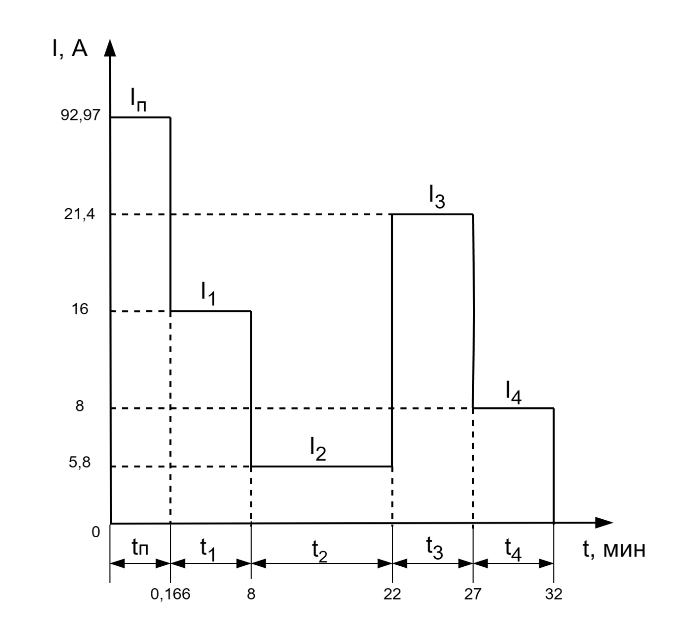

Рис. 5 – Нагрузочная диаграмма электродвигателя

Коэффициент механической перегрузки:

$К_{м}=\sqrt{к_{Т}⋅(1+α)-α}$, (42)

$$К_{м}=\sqrt{1,66⋅(1+0,6)-0,6}=1,434$$

Проверяем на нагрев:

$К_{м}⋅I_{н}≥I_{ЭР}$, (43)

$$1,434⋅15,14≥14,28$$

$$21,71≥14,28$$

Условие (43) выполняется, → расчёт выполнен верно.

3 Расчет и выбор автоматического выключателя

Автоматический выключатель выбирается по условиям:

1)UНОМ ≥ UСЕТИ НОМ

2) IНОМ  ≥ IН ДВ

Подбираем АЕ2020 на 16А

Номинальный ток максимальных расцепителей тепловой защиты и электромагнитной отсечки IНР выбираются наименьшими близкими к номинальному току двигателя

IНР ≥ IН ДВ (44)

16 А≥ 15,14А

Проверка уставки тепловой защиты. Ток срабатывания защиты двигателя от перегрузки

IСР = КТ⋅IНР, (45)

где КТ – кратность срабатывания теплового расцепителя тока (приложение 4).

IСР = 1,25⋅ 16=20А

Проверка электромагнитной отсечки. Ток уставки электромагнитного расцепителя

IЭМ ≥ К ⋅IНР (46)

где К – коэффициент кратности тока уставки электромагнитного расцепителя (приложение 4). К = 12.

IЭМ ≥ 192

Выбранные токи уставки необходимо проверить.

Электромагнитный расцепитель не должен срабатывать во время пуска двигателя:

IЭМ ⋅(1 - ΔI) ≥IН ДВ ⋅iП⋅ КОТКЛ, (47)

где ΔI = 0,15 – относительная погрешность тока срабатывания электромагнитного расцепителя; iП – кратность пускового тока; КОТКЛ = 1,1…1,2 – коэффициент учитывающий колебания тока двигателя.

192⋅(1 –0,15) ≥15,14⋅7,5⋅1,15

163,2 > 130,6 - условие выполняется.

Расход электроэнергии за время выполнения работы:

$А=\frac{Р_{1}}{η_{1}}⋅t_{1}+\frac{Р_{2}}{η_{2}}⋅t_{2}+\frac{Р_{3}}{η_{3}}⋅t_{3}+\frac{Р_{4}}{η_{4}}⋅t_{4}$, (48)

$$А=\frac{8}{0,88}⋅8/60+\frac{3}{0,91}⋅14/60+\frac{11}{0,91}⋅5/60+\frac{4}{0,88}⋅5/60=3,37кВт/ч$$

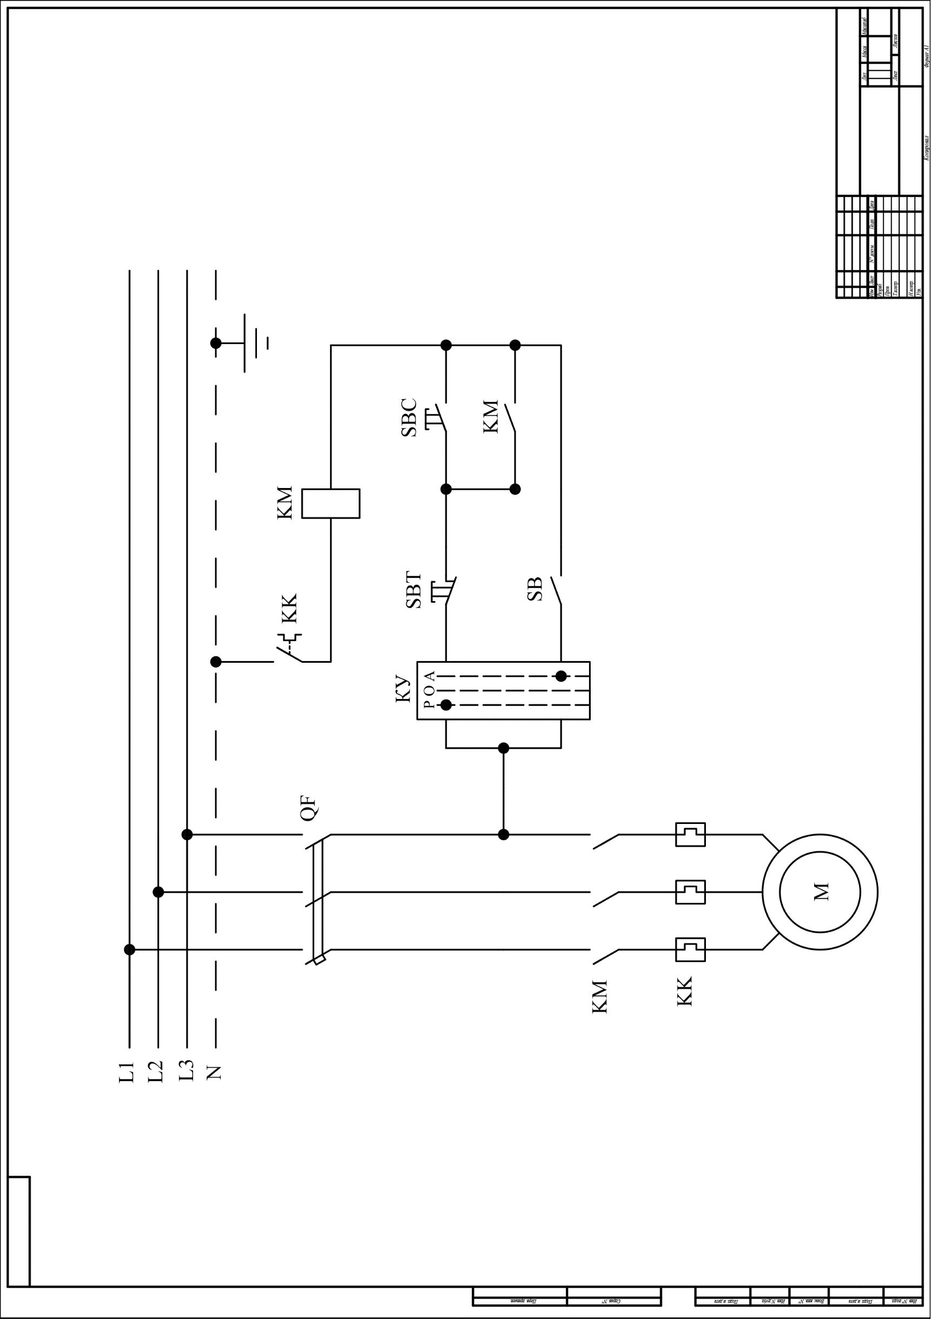

|  |
| --- |
|  |

4 Электрическая схема управления

Схема управления электроприводом водоподъемной установки:



Литература

1. Бурков А. Ф., Сериков А. В Электродвигатели электрических приводов - СПб.: Лань, 2023.
2. Онищенко, Г.Б. Теория электропривода: Учебник / Г.Б. Онищенко. - М.: Инфра-М, 2018
3. Неменко, А.В. Механические компоненты электропривода машин: расчет и проектирование: Учебное пособие / А.В. Неменко. - М.: Вузовский учебник, 2017
4. Курбанов, С.А. Основы электропривода: Учебное пособие / С.А. Курбанов, Д.С. Магомедова. - СПб.: Лань П, 2016.
5. Фролов, Ю.М. Регулируемый асинхронный электропривод: Учебное пособие / Ю.М. Фролов, В.П. Шелякин. - СПб.: Лань, 2018.
6. Москаленко, В.В. Системы автоматизированного упр. электропривода: Уч. / В.В. Москаленко. - М.: Инфра-М, 2018.